**BỘ GIÁO DỤC VÀ ĐÀO TẠO**

**TRƯỜNG ĐẠI HỌC ĐẠI NAM**

**BÀI TẬP LỚN**

**TÊN HỌC PHẦN: HỆ QUẢN TRỊ CƠ SỞ DỮ LIỆU**

**ĐỀ TÀI: QUẢN LÝ KHO THUỐC TẠI BỆNH VIỆN**

|  |  |  |  |  |
| --- | --- | --- | --- | --- |
| **STT** | **Mã Sinh Viên** | **Họ và Tên** | **Ngày Sinh** | **Lớp** |
| **1** | **1771020665** | **Trần Mạnh Tiến** | **08/08/2005** | **CNTT 17-10** |
| **2** | 1771020486 | Nguyễn Phương Nam | 25/09/2004 | **CNTT 17-10** |

**Hà Nội, năm 2025**

**BỘ GIÁO DỤC VÀ ĐÀO TẠO**

**TRƯỜNG ĐẠI HỌC ĐẠI NAM**

**BÀI TẬP LỚN**

**TÊN HỌC PHẦN: HỆ QUẢN TRỊ CƠ SỞ DỮ LIỆU**

**ĐỀ TÀI: QUẢN LÝ KHO THUỐC TẠI BỆNH VIỆN**

|  |  |  |  |  |  |
| --- | --- | --- | --- | --- | --- |
| **STT** | **Mã Sinh Viên** | **Họ và Tên** | **Ngày Sinh** | **Điểm** | |
| **Bằng Số** | **Bằng Chữ** |
| **1** | **1771020665** | **Trần Mạnh Tiến** | **08/08/2005** |  |  |
| **2** | **1771020486** | **Nguyễn Phương Nam** | **25/09/2004** |  |  |

**CÁN BỘ CHẤM THI 1** **CÁN BỘ CHẤM THI 2**

**Hà Nội, năm 2025**

# LỜI NÓI ĐẦU

Trong bối cảnh y tế ngày càng phát triển, việc quản lý kho thuốc tại bệnh viện đóng vai trò quan trọng trong công tác chăm sóc sức khỏe và điều trị bệnh nhân. Một hệ thống quản lý kho thuốc hiệu quả không chỉ giúp kiểm soát số lượng, chất lượng thuốc mà còn tối ưu hóa quy trình nhập – xuất, giảm thiểu thất thoát và đảm bảo cung ứng kịp thời cho nhu cầu điều trị.

Đề tài "Quản lý kho thuốc tại bệnh viện" được thực hiện nhằm xây dựng một hệ thống quản lý dữ liệu khoa học, chính xác và tiện lợi, hỗ trợ các nhân viên y tế trong việc theo dõi thông tin thuốc, hạn sử dụng, số lượng tồn kho và lịch sử nhập – xuất. Hệ thống này sẽ ứng dụng các nguyên tắc của hệ quản trị cơ sở dữ liệu (DBMS) để lưu trữ và xử lý thông tin một cách hiệu quả, giúp nâng cao chất lượng quản lý và giảm bớt gánh nặng công việc cho bộ phận dược phẩm tại bệnh viện.

Trong quá trình nghiên cứu và phát triển đề tài, nhóm chúng em đã áp dụng những kiến thức về cơ sở dữ liệu như mô hình thực thể – quan hệ (ERD), ngôn ngữ truy vấn SQL, cùng các kỹ thuật tối ưu hóa truy vấn nhằm đảm bảo hệ thống vận hành ổn định và đáp ứng nhu cầu thực tiễn.

Chúng em hy vọng rằng hệ thống này sẽ góp phần nâng cao hiệu suất làm việc trong lĩnh vực quản lý kho thuốc tại bệnh viện, mang lại lợi ích thiết thực cho ngành y tế. Mọi ý kiến đóng góp và phản hồi sẽ là nguồn động viên quý báu giúp chúng em tiếp tục hoàn thiện và phát triển hệ thống trong tương lai.

MỤC LỤC

**LỜI NÓI ĐẦU 3**

**CHƯƠNG 1. TỔNG QUAN VỀ ĐỀ TÀI 8**

1.1. Giới thiệu đề tài 8

1.2. Mục tiêu đề tài 8

1.3. Phạm vi của hệ thống 8

1.4. Ý nghĩa 9

**CHƯƠNG 2. MÔ HÌNH CƠ SỞ DỮ LIỆU QUAN HỆ 10**

2.1. mô hình thực thể 10

2.1.1. danh sách thực thể và thuộc tính 10

2.1.2. Thiết kế bảng 10

2.1.3. Tổng quan mô hình ER 12

**CHƯƠNG 3. CÀI ĐẶT HỆ THỐNG TRÊN SQL 14**

3.1. Tạo CSDL QuanLyKhoThuoc 14

3.2. Tạo các bảng trong CSDL 14

3.2.1. Bảng Thuoc 14

3.2.2. Bảng NhaCungCap 14

3.2.3. Bảng NhapKho 14

3.2.4. Bảng KhoaPhong 15

3.2.5. Bảng XuatKho 15

3.2.6. Bảng KhoLuuTru 15

3.2.7. Bảng NhanVien 16

3.3. Chèn dữ liệu 16

3.3.1. Chèn dữ liệu vào các bảng Thuoc 16

3.3.2. Chèn dữ liệu vào bảng NhaCungCap 16

3.3.3. Chèn dữ liệu vào bảng NhapKho 17

3.3.4. Chèn dữ liệu vào bảng KhoaPhong 17

3.3.5. Chèn dữ liệu vào bảng XuatKho 17

3.3.6. Chèn dữ liệu vào bảng KhoLuuTru 18

3.3.7. Chèn dữ liệu vào bảng ChiTietHoaDon 18

3.4. In bảng dữ liệu 19

3.4.1. Bảng Thuoc 19

3.4.2. Bảng NhaCungCap 19

3.4.3. Bảng NhapKho 19

3.4.4. Bảng KhoaPhong 20

3.4.5. Bảng XuatKho 20

3.4.6. Bảng KhoLuuTru 21

3.4.7. Bảng NhanVien 21

**CHƯƠNG 4: XÂY DỰNG CÁC VIEW 23**

4.1. danh sách thuốc còn hạn sử dụng 23

4.2. Danh sách thuốc sắp hết hạn sử dụng (trong vòng 80 tháng tới) 23

4.3. Thông tin thuốc và số lượng tồn kho 23

4.4. Lịch sử nhập kho thuốc 24

4.5. Lịch sử xuất kho thuốc 25

4.6. Thống kê tổng số lượng thuốc đã nhập từ mỗi nhà cung cấp 25

4.7. Thống kê số lượng thuốc đã nhập theo từng khoa 26

4.8. Danh sách thuốc có số lượng tồn kho dưới mức tối thiểu (100 đơn vị) 27

4.9. Danh sách thuốc có giá bán cao hơn giá nhập gấp 2 lần 27

4.10. Tổng hợp doanh thu 28

**CHƯƠNG 5: XÂY DỰNG CÁC PROCEDURE 29**

5.1. Thêm thuốc mới vào bảng thuốc 29

5.2. Cập nhập thông tin thuốc 29

5.3. Xóa thuốc theo mã 30

5.4. Lấy danh sách thuốc sắp hết hạn 30

5.5. Thêm nhà cung cấp mới 31

5.6. Nhập kho thuốc mới 31

5.7. Xuất kho thuốc cho khoa phòng 32

5.8. Lấy tổng số lượng thuốc hiện có trong kho 32

5.9. Kiểm tra tồn kho trước khi xuất thuốc 33

5.10. Lấy danh sách thuốc nhập kho từ ngày X đến ngày Y 34

**CHƯƠNG 6: XÂY DỰNG CÁC TRIGGER 36**

6.1. Tự động cập nhật số lượng tồn kho khi nhập thuốc 36

6.2. Tự động giảm số lượng tồn kho khi xuất thuốc 36

6.3. Ngăn chặn số lượng thuốc âm 37

6.4. Ngăn chặn số lượng xuất kho nếu số lượng không đủ 38

6.5. Ghi nhật kí khi có thuốc mới được thêm vào hệ thống 39

6.6. Trigger cảnh báo khi số lượng tồn dưới 50 40

6.7. Ngăn chặn xuất thuốc có hạn sử dụng dưới 100 tháng 40

6.8. Ngăn chặn nhập thuốc trùng mã đã có trong hệ thống 41

6.9. Trigger tự động ghi nhật ký khi cập nhật giá bán thuốc 41

6.10. Ngăn chặn cập nhật giá thuốc nếu giá mới thấp hơn 80% giá nhập ban đầu 42

**CHƯƠNG 7: PHÂN QUYỀN VÀ BẢO VỆ CƠ SỞ DỮ LIỆU 44**

7.1. Tạo người dùng mới trong SQL Server 44

7.2. Cấp quyền SELECT trên bảng cho người dùng 44

7.3. Cấp quyền INSERT và UPDATE nhưng không được DELETE 44

7.4. Tạo vai trò (Role) và cấp quyền cho vai trò 44

7.5. Gán người dùng vào vai trò 44

7.6. Thu hồi quyền của người dùng 44

7.7. Ngăn người dùng xóa dữ liệu 45

7.8. Bảo vệ dữ liệu bằng mã hóa cột (Column Encryption) 45

7.9. Xóa người dùng và vai trò 45

7.10. Mã hóa cột dữ liệu nhạy cảm (SĐT, Email của nhà cung cấp) 45

**KẾT LUẬN 46**

**DANH MỤC TÀI LIỆU THAM KHẢO 48**

# CHƯƠNG 1. TỔNG QUAN VỀ ĐỀ TÀI

## Giới thiệu đề tài

Kho thuốc là một bộ phận quan trọng trong mỗi bệnh viện, có nhiệm vụ cung cấp đầy đủ và kịp thời các loại thuốc phục vụ cho quá trình điều trị bệnh nhân. Việc quản lý kho thuốc hiệu quả giúp hạn chế thất thoát, ngăn chặn tình trạng thiếu hụt hoặc dư thừa thuốc, đồng thời đảm bảo chất lượng thuốc theo đúng quy định của ngành y tế.

Tuy nhiên, phương pháp quản lý kho thuốc truyền thống thường dựa vào sổ sách hoặc các công cụ đơn giản như Excel, gây khó khăn trong việc kiểm soát số lượng, hạn sử dụng, xuất nhập thuốc và theo dõi báo cáo. Điều này dễ dẫn đến sai sót, ảnh hưởng đến chất lượng điều trị và gây lãng phí tài nguyên. Do đó, việc xây dựng một hệ thống Quản lý kho thuốc tại bệnh viện sử dụng cơ sở dữ liệu là cần thiết nhằm hiện đại hóa quy trình, tối ưu hóa công tác quản lý dược phẩm và nâng cao hiệu suất hoạt động của bệnh viện.

* 1. Mục tiêu đề tài

Mục tiêu chính của đề tài là xây dựng một hệ thống quản lý kho thuốc giúp:

Tự động hóa quá trình nhập – xuất thuốc, theo dõi số lượng tồn kho.

Cảnh báo thuốc sắp hết hạn hoặc sắp hết hàng để có kế hoạch nhập bổ sung kịp thời.

Tăng cường bảo mật và phân quyền truy cập cho từng nhóm người dùng (nhân viên kho, bác sĩ, kế toán, quản lý bệnh viện).

Hỗ trợ báo cáo và thống kê, giúp bệnh viện theo dõi tình trạng kho thuốc, tối ưu chi phí và tránh thất thoát.

## Phạm vi của hệ thống

Hệ thống sẽ tập trung vào các chức năng chính:

Quản lý danh mục thuốc: Cập nhật thông tin thuốc (tên, loại, hạn sử dụng, số lượng tồn kho).

Quản lý nhập – xuất thuốc: Theo dõi quá trình nhập hàng từ nhà cung cấp và xuất thuốc cho bệnh nhân.

Kiểm soát tồn kho: Cảnh báo thuốc sắp hết hạn hoặc sắp hết hàng.

Báo cáo và thống kê: Xuất báo cáo về tình trạng kho thuốc, giúp bệnh viện theo dõi hiệu suất sử dụng thuốc.

* 1. Ý nghĩa

Việc xây dựng hệ thống Quản lý kho thuốc tại bệnh viện không chỉ giúp tối ưu hóa quy trình làm việc mà còn góp phần nâng cao chất lượng dịch vụ y tế. Hệ thống giúp giảm tải công việc thủ công, hạn chế sai sót trong quản lý thuốc và đảm bảo bệnh viện luôn có đủ thuốc để phục vụ bệnh nhân.

Ngoài ra, hệ thống còn giúp bệnh viện tiết kiệm chi phí, kiểm soát tốt hơn việc nhập xuất thuốc và tuân thủ các quy định về quản lý dược phẩm. Đây là một bước quan trọng trong việc ứng dụng công nghệ thông tin vào lĩnh vực y tế, hướng đến một mô hình bệnh viện thông minh và hiện đại hơn.

# CHƯƠNG 2. MÔ HÌNH CƠ SỞ DỮ LIỆU QUAN HỆ

## mô hình thực thể

### danh sách thực thể và thuộc tính

Bảng 1.3 ( Bảng danh sách thực thể (thuộc tính))

|  |  |  |
| --- | --- | --- |
| STT | Tên Thực Thể (Thuộc tính) | Mô tả bằng tiếng viêt |
| 01 | tblThuoc (**MaThuoc**, TenThuoc, HoaChat, DangBaoChe, DonViTinh, GiaNhap, GiaBan, HanSuDung, Ghichu) | Thuốc ( mã thuốc, tên thuốc, hóa chất, dạng bào chế, đơn vị tính, giá nhập, giá bán, hạn sử dụng, ghi chú) |
| 02 | tblNhaCungCap (**MaNCC**, tenNCC, Email, DiaChi, SoDienThoai) | Nhà Cung Cấp ( mã nhà cung cấp, tên nhà cung cấp, email, địa chỉ, số điện thoại) |
| 03 | tblNhapKho (**MaThuoc**, MaNhap, MaNCC, SoLuong, NgayNhap, HanSuDung, GiaNhap) | Nhập Kho (mã thuốc, mã nhập, mã nhà cung cấp, số lượng, ngày nhập, hạn sử dụng, giá nhập) |
| 04 | tblXuatKho (**MaXuat**, MaThuoc, MaKhoa, SoLuong, NgayXuat) | Xuất Kho (mã xuất, mã thuốc, mã khoa, số lượng, ngày xuất) |
| 05 | tblKhoLuuTru (**MaKho**, MaThuoc, SoLuongTon) | Kho Lưu Trữ (mã kho, mã thuốc, số lượng tồn) |
| 06 | tblNhanVien (**MaNhanVien**, HoTen, ChucVu, SoDienThoai, Email) | Nhân Viên (mã nhân viên, họ tên, chức vụ, số điện thoại, email) |
| 07 | tblKhoaPhong (**MaKhoa**, TenKhoa) | Khoa Phòng (mã khoa, tên khoa) |

### Thiết kế bảng

#### a. Bảng Thuoc

|  |  |  |  |  |
| --- | --- | --- | --- | --- |
| Tên trường | Kiểu | Độ rộng | Ràng buộc | Ghi chú |
| MaThuoc | VARCHAR | 10 | PRIMARY KEY | Mã thuốc |
| TenThuoc | NVARCHAR | 255 | NOT NULL | Tên thuốc |
| HoaChat | VARCHAR | 255 |  | Hóa chất |
| DangBaoChe | NVARCHAR | 100 |  | Dạng bào chế |
| DonViTinh | NVARCHAR | 50 |  | Đơn vị tính |
| GiaNhap | DECIMAL | (10,2) | CHECK (GiaNhap >= 0) | Giá nhập |
| GiaBan | DECIMAL | (10,2) |  | Giá bán |
| HanSuDung | DATE |  |  | Hạn sử dụng |
| GhiChu | NVARCHAR | MAX |  | Ghi chú |

#### b. Bảng NhaCungCap

|  |  |  |  |  |
| --- | --- | --- | --- | --- |
| Tên trường | Kiểu | Độ rộng | Ràng buộc | Ghi chú |
| MaNCC | VARCHAR | 10 | PRIMARY KEY | Mã nhà cung cấp |
| TenNCC | NVARCHAR | 255 | NOT NULL | Tên nhà cung cấp |
| DiaChi | NVARCHAR | 255 |  | Địa chỉ |
| SoDienThoai | NVARCHAR | 20 | UNIQUE | Số điện thoại |
| Email | NVARCHAR | 100 | UNIQUE | Email |

#### c. Bảng NhapKho

|  |  |  |  |  |
| --- | --- | --- | --- | --- |
| Tên trường | Kiểu | Độ rộng | Ràng buộc | Ghi chú |
| MaNhap | VARCHAR | 10 | PRIMARY KEY | Mã nhập |
| MaThuoc | VARCHAR | 10 | FOREIGN KEY, NOT NULL | Mã thuốc |
| MaNCC | VARCHAR | 10 | FOREIGN KEY, NOT NULL | Mã nhà cung cấp |
| SoLuong | INT |  | CHECK (SoLuong > 0) | Số lượng |
| NgayNhap | DATE |  | NOT NULL | Ngày nhập |
| HanSuDung | DATE | 20 |  | Hạn sử dụng |
| GiaNhap | DECIMAL | (10, 2) | CHECK (GiaNhap >= 0) | Giá nhập |

#### d. Bảng KhoaPhong

|  |  |  |  |  |
| --- | --- | --- | --- | --- |
| Tên trường | Kiểu | Độ rộng | Ràng buộc | Ghi chú |
| MaKhoa | NVARCHAR | 10 | PRIMARY KEY | Mã khoa |
| TenKhoa | NVARCHAR | 255 | NOT NULL | Tên khoa |

#### e. Bảng XuatKho

|  |  |  |  |  |
| --- | --- | --- | --- | --- |
| Tên trường | Kiểu | Độ rộng | Ràng buộc | Ghi chú |
| MaXuat | NVARCHAR | 10 | PRIMARY KEY | Mã xuất |
| MaThuoc | NVARCHAR | 10 | NOT NULL | Mã thuốc |
| MaKhoa | NVARCHAR | 10 | NOT NULL | Mã khoa |
| SoLuong | INT |  | CHECK (SoLuong > 0) | Số lượng |
| NgayXuat | DATE |  | NOT NULL | Ngày xuất |

#### f. Bảng KhoLuuTru

|  |  |  |  |  |
| --- | --- | --- | --- | --- |
| Tên trường | Kiểu | Độ rộng | Ràng buộc | Ghi chú |
| MaKho | VARCHAR | 10 | PRIMARY KEY | Mã kho |
| MaThuoc | VARCHAR | 10 | FOREIGN KEY | Mã Thuốc |
| SoLuongTon | INT |  | CHECK (SoLuongTon >= 0) | Số lượng tồn |

#### g. Bảng NhanVien

|  |  |  |  |  |
| --- | --- | --- | --- | --- |
| Tên trường | Kiểu | Độ rộng | Ràng buộc | Ghi chú |
| MaVN | NVARCHAR | 10 | PRIMARY KEY | Mã nhân viên |
| HoTen | NVARCHAR | 255 | NOT NULL | Họ tên |
| ChucVu | NVARCHAR | 100 |  | Chức vụ |
| SoDienThoai | NVARCHAR | 20 | UNIQUE | Số điện thoại |
| Emial | NVARCHAR | 100 | UNIQUE | Email |

### Tổng quan mô hình ER

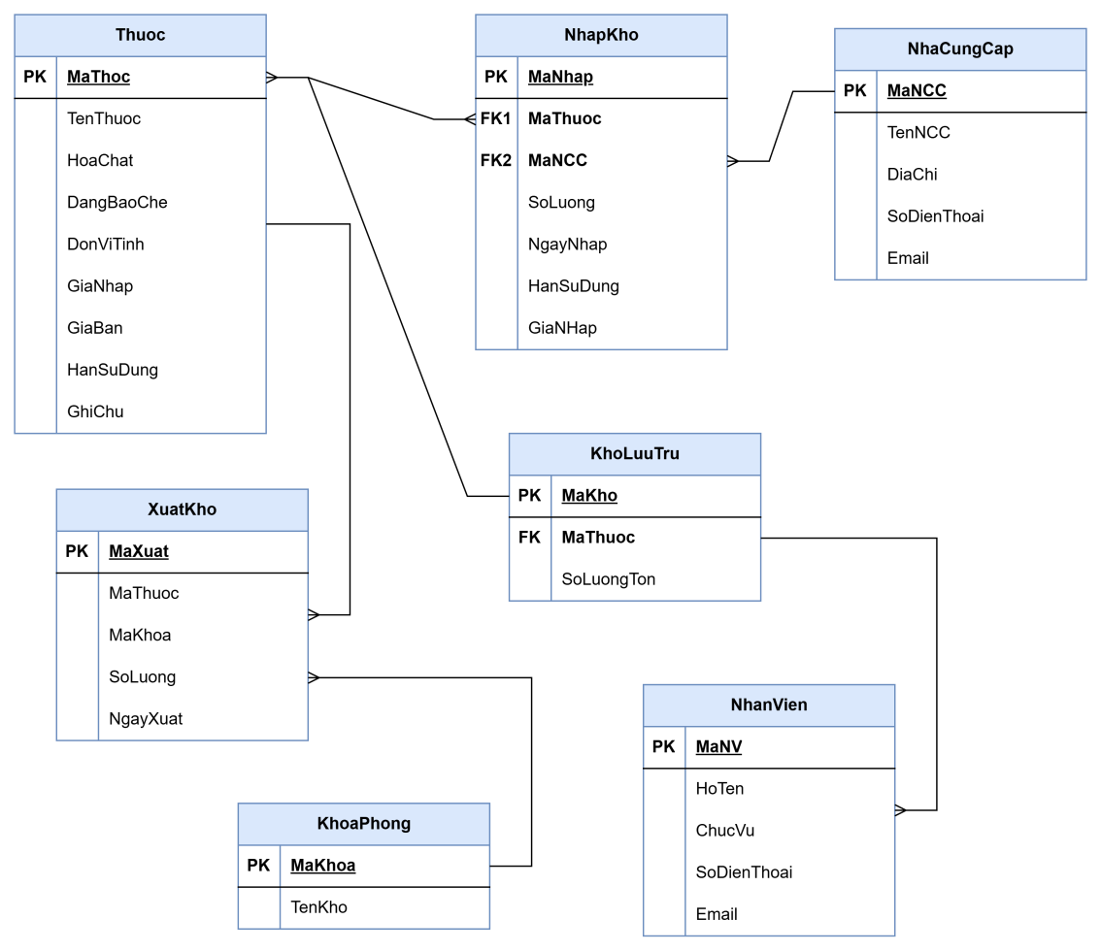

# CHƯƠNG 3. CÀI ĐẶT HỆ THỐNG TRÊN SQL

## Tạo CSDL QuanLyKhoThuoc



## Tạo các bảng trong CSDL

### Bảng Thuoc

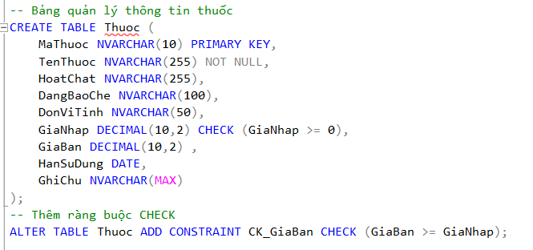

### Bảng NhaCungCap

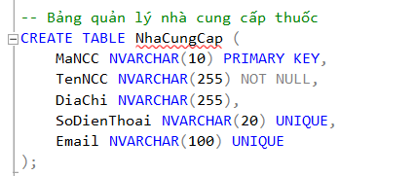

### Bảng NhapKho

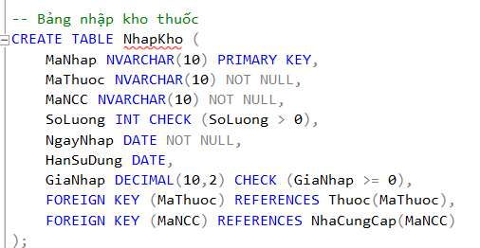

### Bảng KhoaPhong

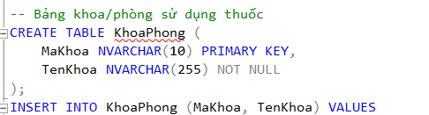

### Bảng XuatKho

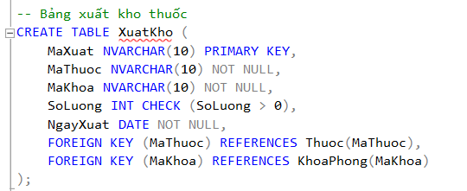

### Bảng KhoLuuTru

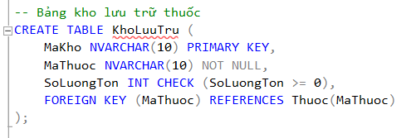

### Bảng NhanVien

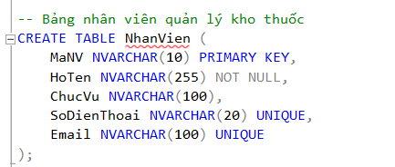

## Chèn dữ liệu

### Chèn dữ liệu vào các bảng Thuoc

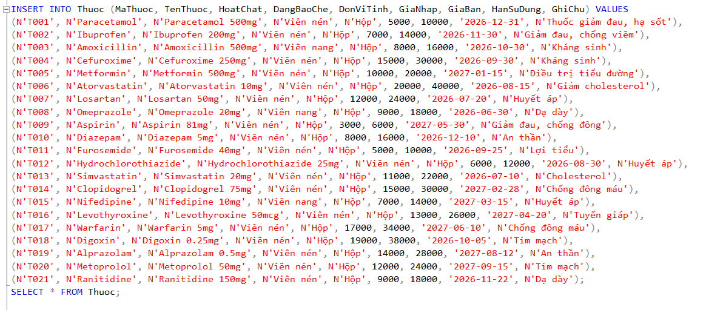

### Chèn dữ liệu vào bảng NhaCungCap

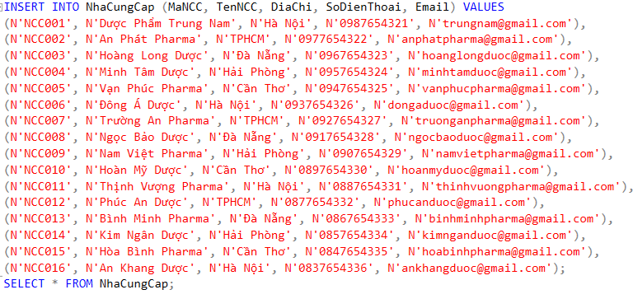

### Chèn dữ liệu vào bảng NhapKho

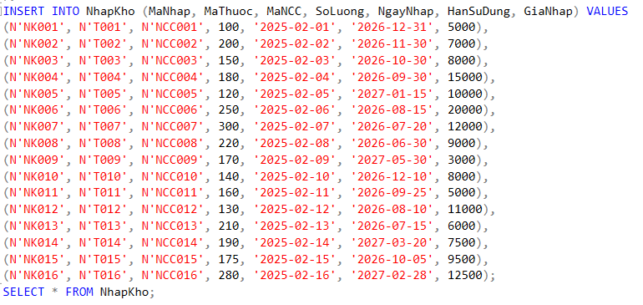

### Chèn dữ liệu vào bảng KhoaPhong

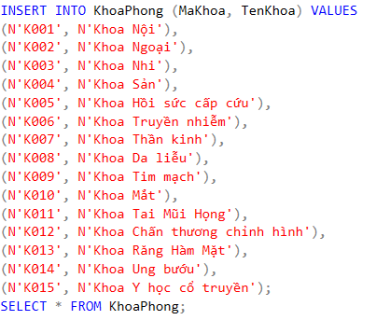

### Chèn dữ liệu vào bảng XuatKho

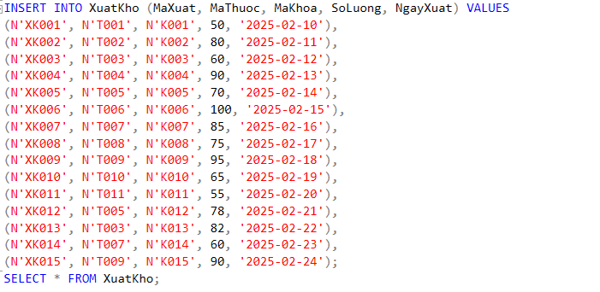

### Chèn dữ liệu vào bảng KhoLuuTru

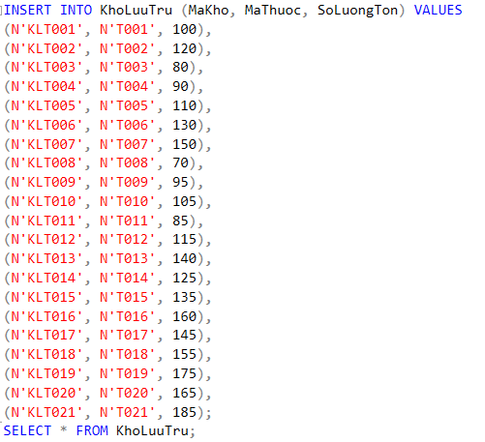

### Chèn dữ liệu vào bảng NhanVien

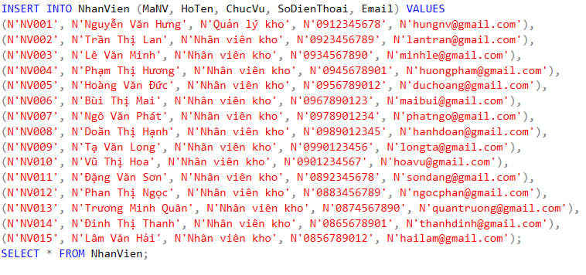

## In bảng dữ liệu

### Bảng Thuoc

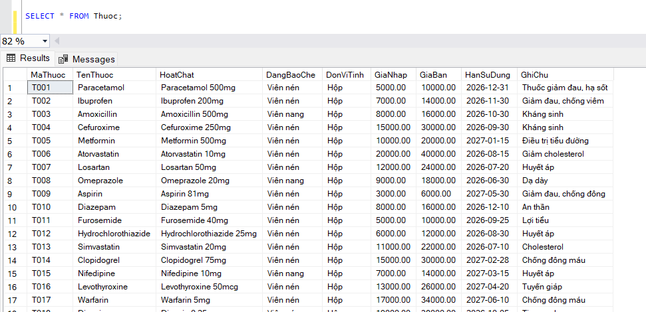

### Bảng NhaCungCap

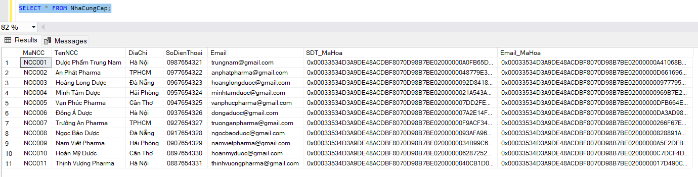

### Bảng NhapKho

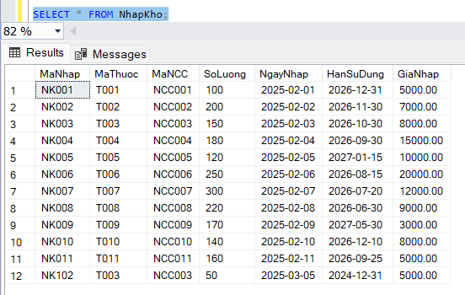

### Bảng KhoaPhong

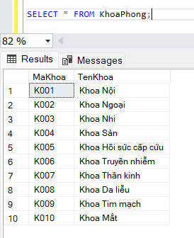

### Bảng XuatKho

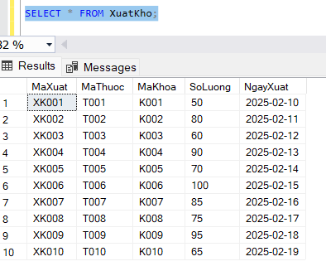

### Bảng KhoLuuTru

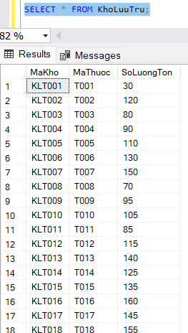

### Bảng NhanVien

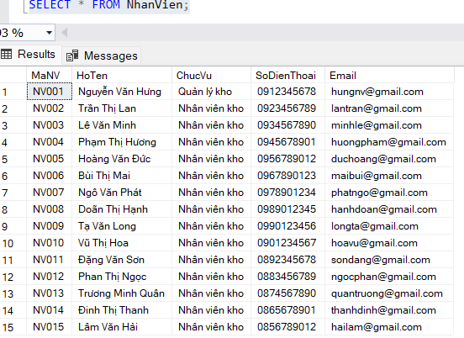

# CHƯƠNG 4: XÂY DỰNG CÁC VIEW

## danh sách thuốc còn hạn sử dụng

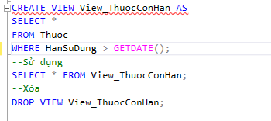

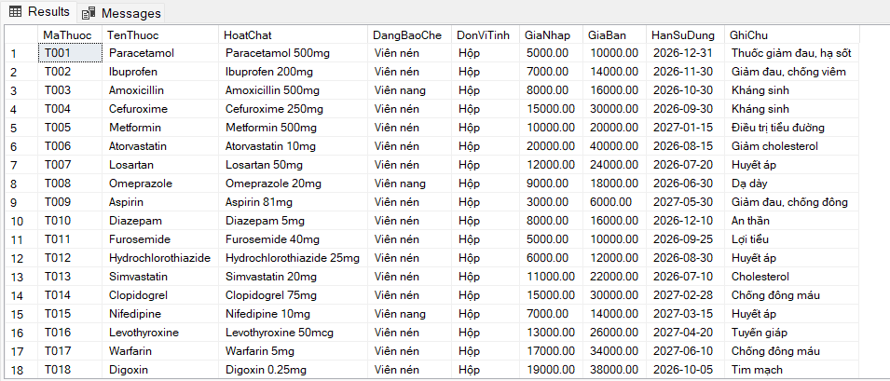

## Danh sách thuốc sắp hết hạn sử dụng (trong vòng 80 tháng tới)

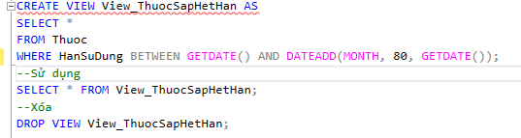

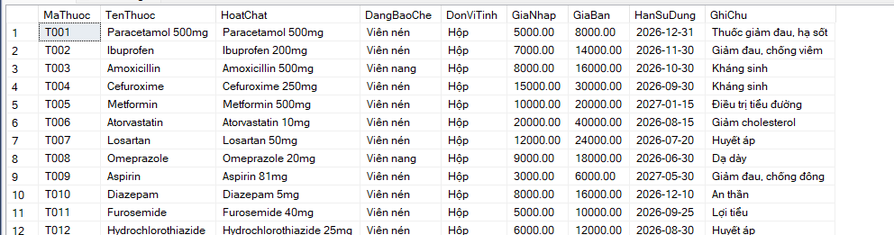

## Thông tin thuốc và số lượng tồn kho

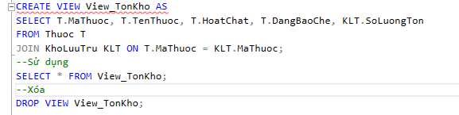

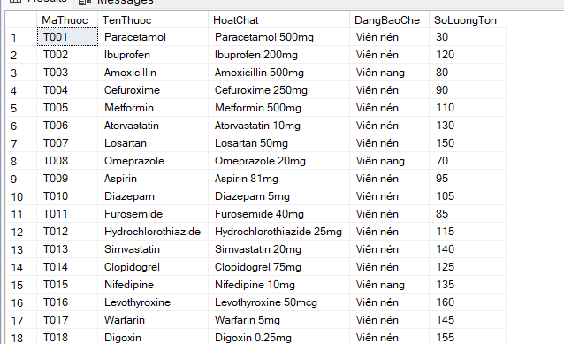

## Lịch sử nhập kho thuốc

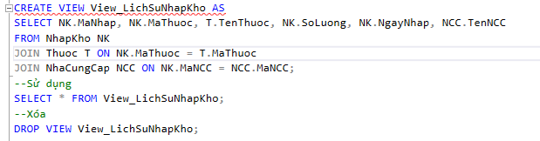

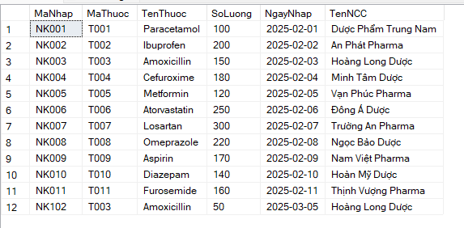

## Lịch sử xuất kho thuốc

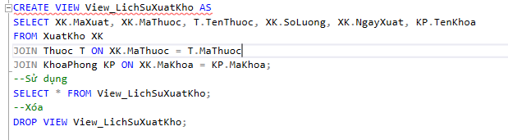

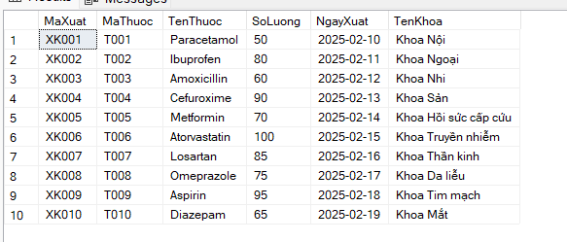

## Thống kê tổng số lượng thuốc đã nhập từ mỗi nhà cung cấp

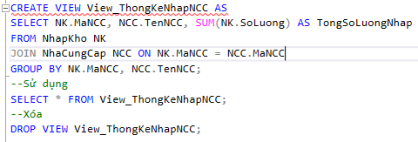

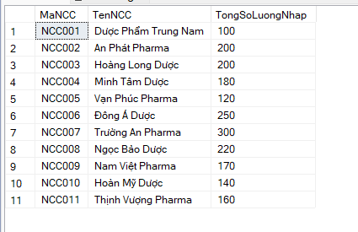

## Thống kê số lượng thuốc đã nhập theo từng khoa

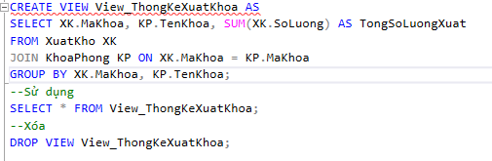

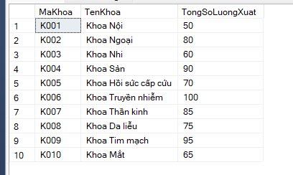

## Danh sách thuốc có số lượng tồn kho dưới mức tối thiểu (100 đơn vị)

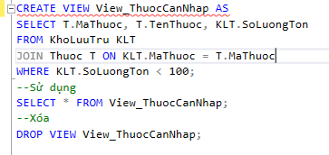

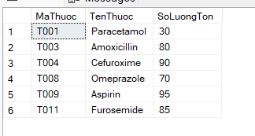

## Danh sách thuốc có giá bán cao hơn giá nhập gấp 2 lần

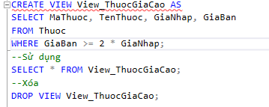

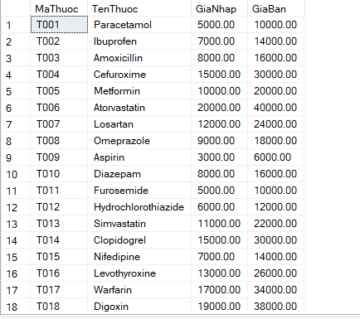

## Tổng hợp doanh thu

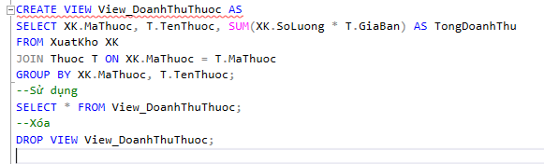

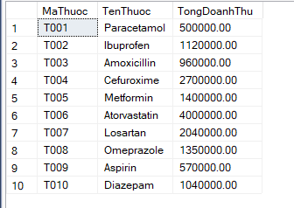

# CHƯƠNG 5: XÂY DỰNG CÁC PROCEDURE

## Thêm thuốc mới vào bảng thuốc

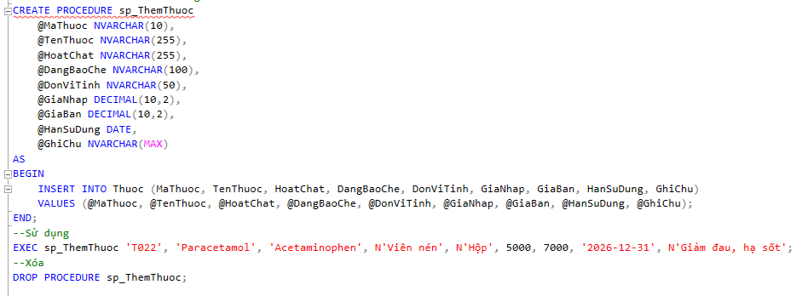

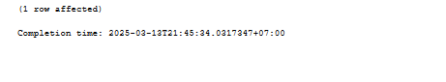

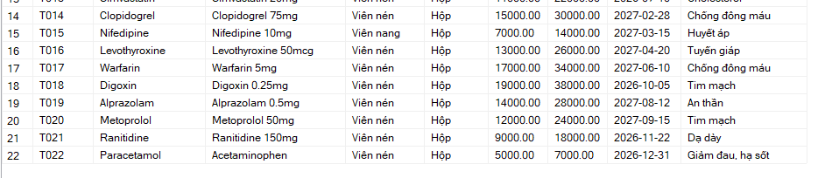

## Cập nhập thông tin thuốc

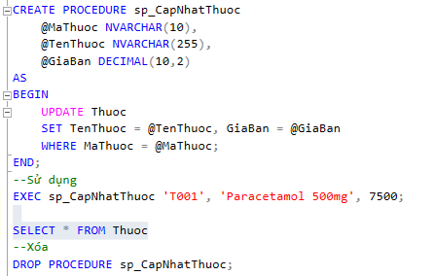

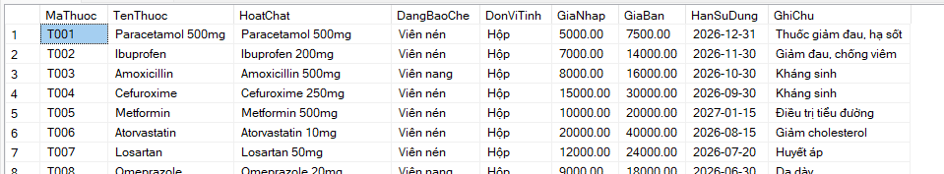

## Xóa thuốc theo mã

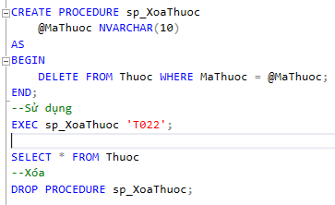

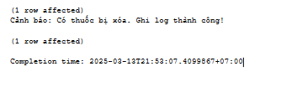

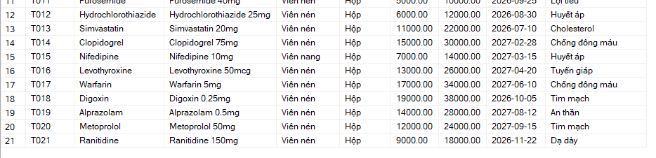

## Lấy danh sách thuốc sắp hết hạn

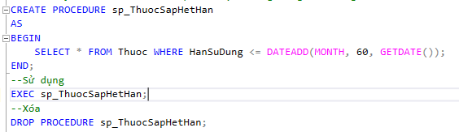

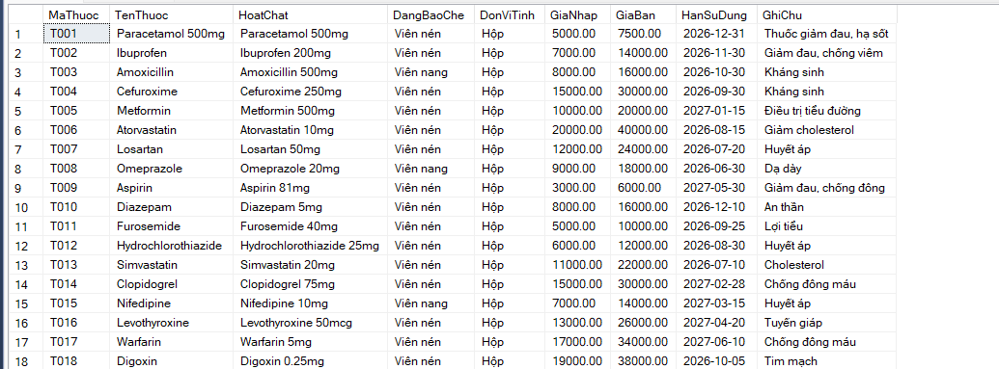

## Thêm nhà cung cấp mới

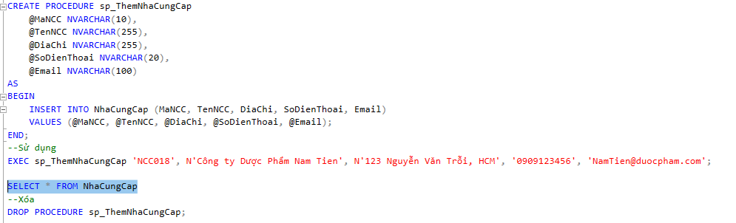

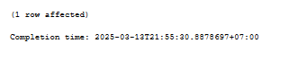

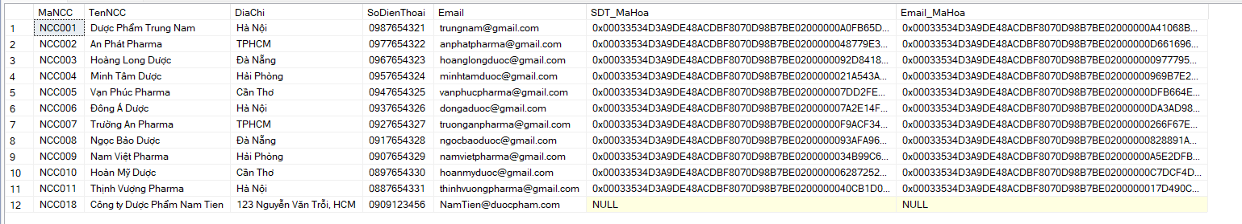

## Nhập kho thuốc mới

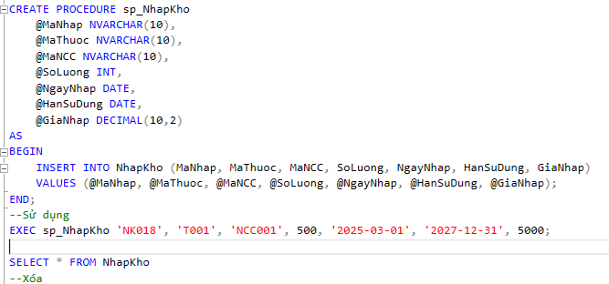

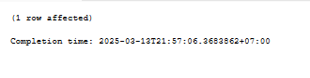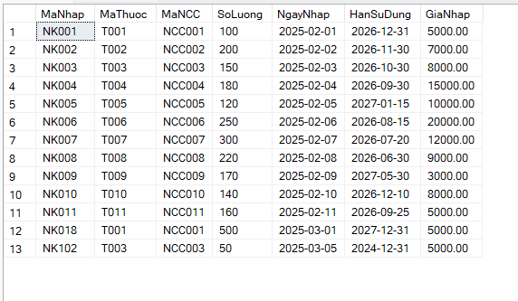

## Xuất kho thuốc cho khoa phòng

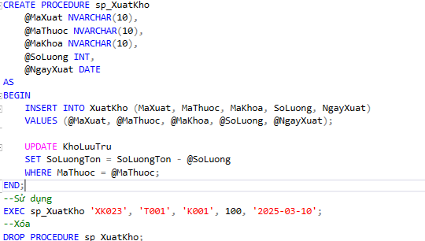

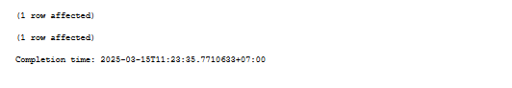

## Lấy tổng số lượng thuốc hiện có trong kho

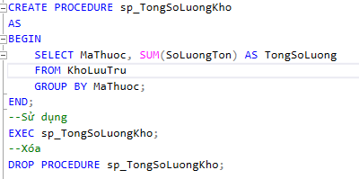

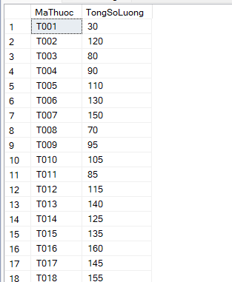

## Kiểm tra tồn kho trước khi xuất thuốc

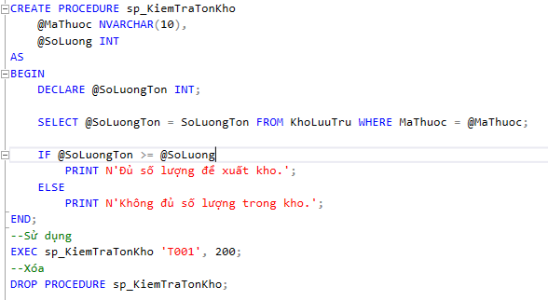

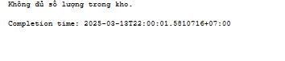

## Lấy danh sách thuốc nhập kho từ ngày X đến ngày Y

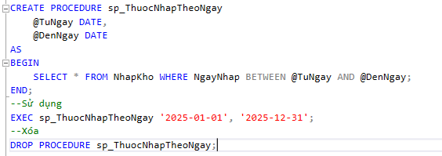

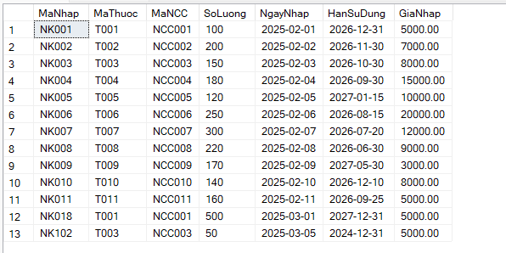

# CHƯƠNG 6: XÂY DỰNG CÁC TRIGGER

## Tự động cập nhật số lượng tồn kho khi nhập thuốc

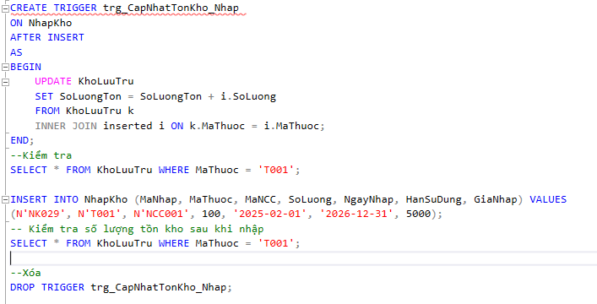

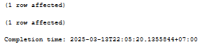



## Tự động giảm số lượng tồn kho khi xuất thuốc

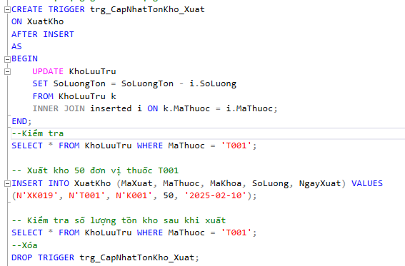



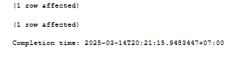



## Ngăn chặn số lượng thuốc âm

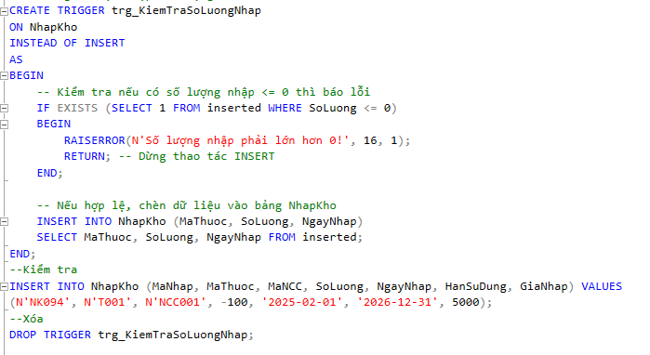

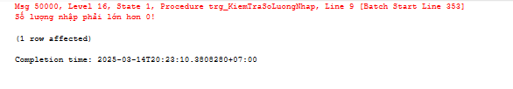

## Ngăn chặn số lượng xuất kho nếu số lượng không đủ

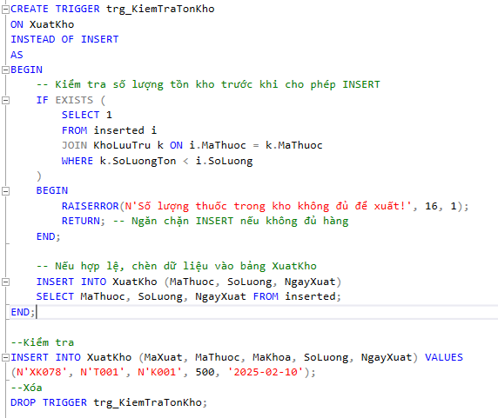

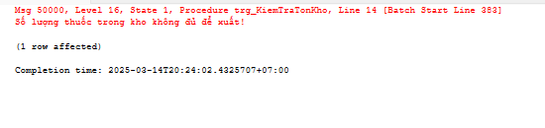

## Ghi nhật kí khi có thuốc mới được thêm vào hệ thống

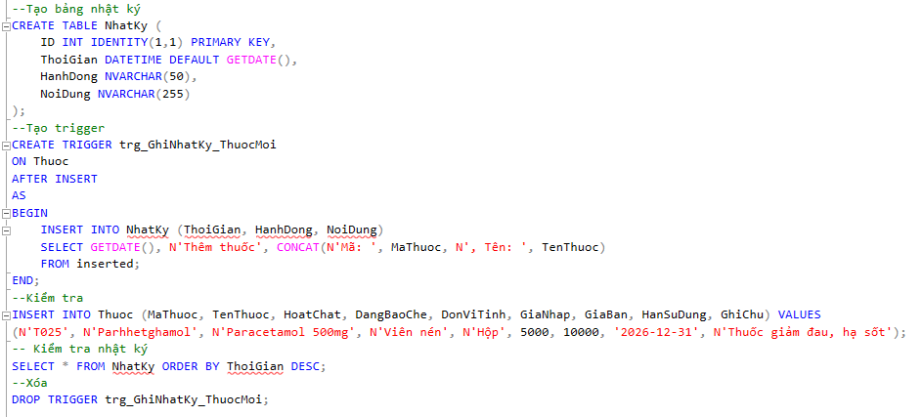

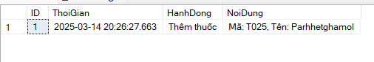

## Trigger cảnh báo khi số lượng tồn dưới 50

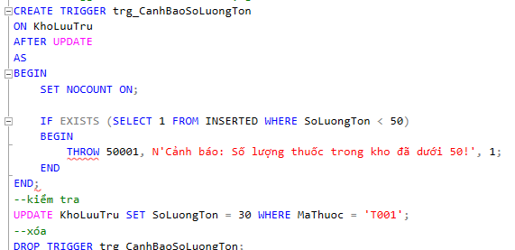

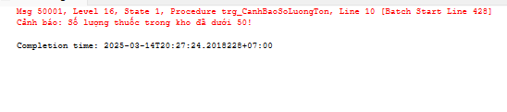

## Ngăn chặn xuất thuốc có hạn sử dụng dưới 100 tháng

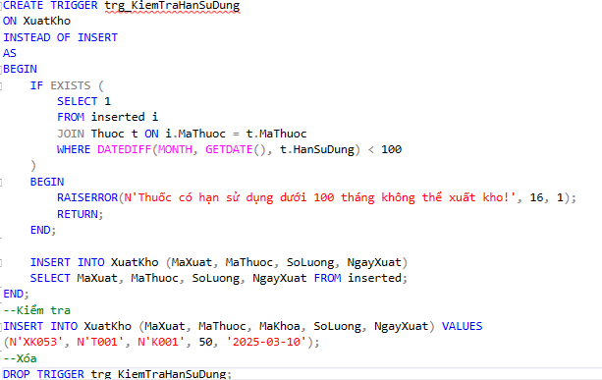

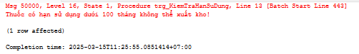

## Ngăn chặn nhập thuốc trùng mã đã có trong hệ thống

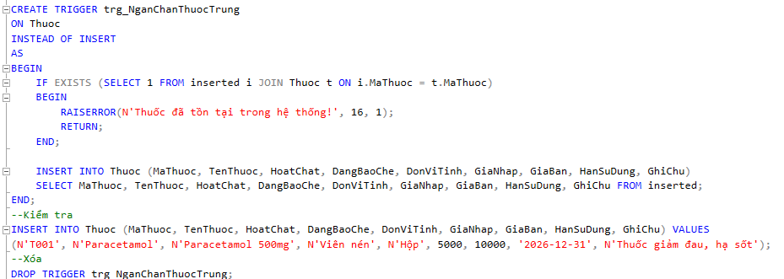

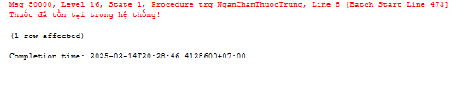

## Trigger tự động ghi nhật ký khi cập nhật giá bán thuốc

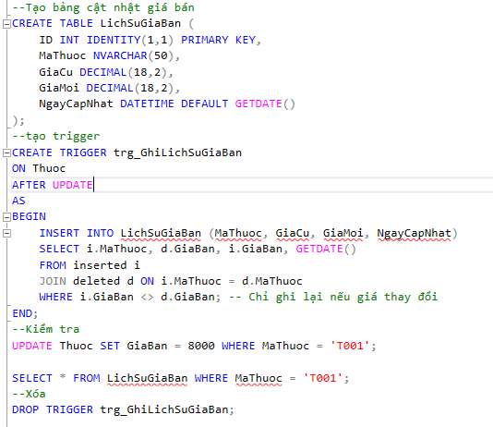

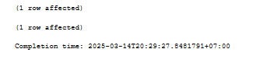

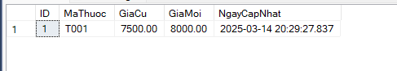

## Ngăn chặn cập nhật giá thuốc nếu giá mới thấp hơn 80% giá nhập ban đầu

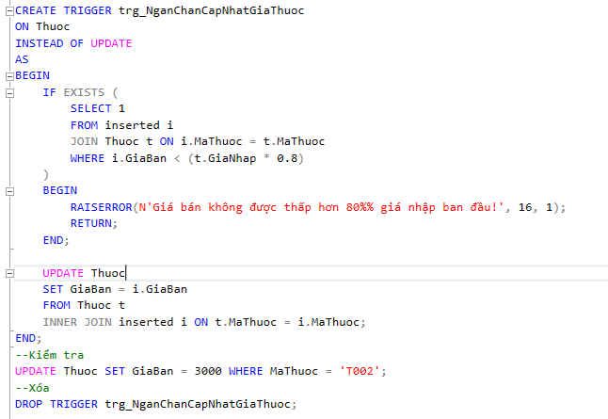

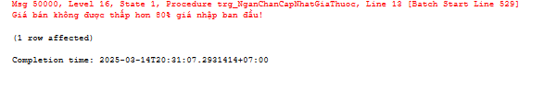

# CHƯƠNG 7: PHÂN QUYỀN VÀ BẢO VỆ CƠ SỞ DỮ LIỆU

## Tạo người dùng mới trong SQL Server



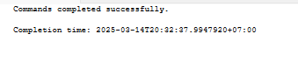

## Cấp quyền SELECT trên bảng cho người dùng





## Cấp quyền INSERT và UPDATE nhưng không được DELETE

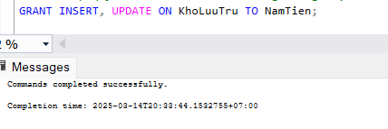

## Tạo vai trò (Role) và cấp quyền cho vai trò

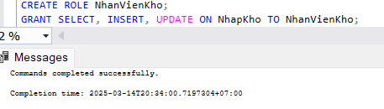

## Gán người dùng vào vai trò

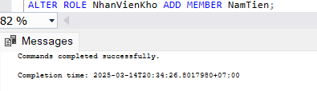

## Thu hồi quyền của người dùng

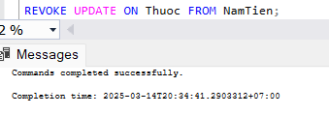

## Ngăn người dùng xóa dữ liệu

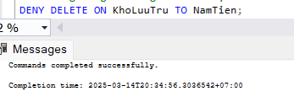

## Bảo vệ dữ liệu bằng mã hóa cột (Column Encryption)

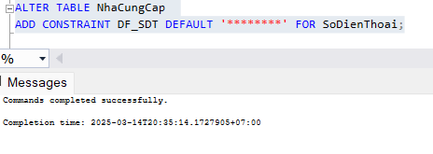

## Xóa người dùng và vai trò

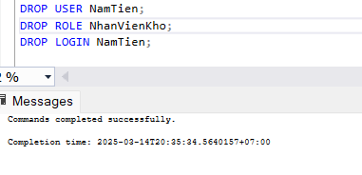

## Mã hóa cột dữ liệu nhạy cảm (SĐT, Email của nhà cung cấp)

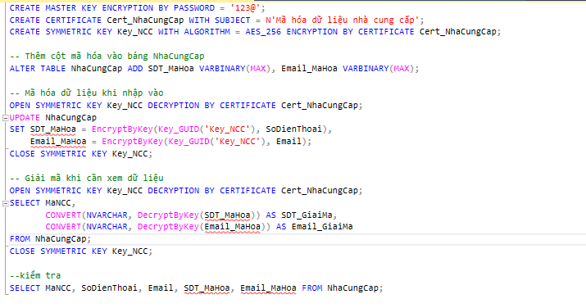

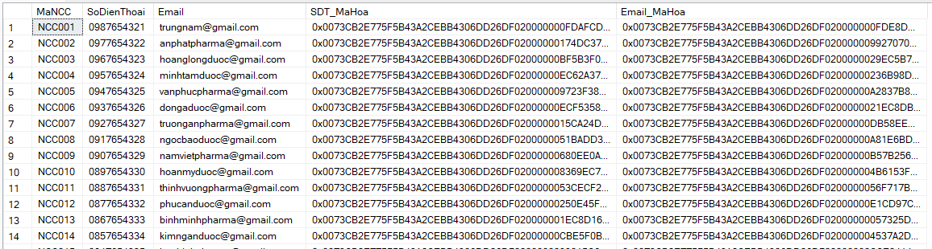

**KẾT LUẬN**

Ưu điểm: Hệ thống Quản lý kho thuốc tại bệnh viện mang lại nhiều lợi ích thiết thực trong việc tối ưu hóa quy trình quản lý dược phẩm. Trước hết, hệ thống giúp quản lý chính xác số lượng, hạn sử dụng và tình trạng tồn kho của từng loại thuốc, giảm thiểu sai sót trong việc kê khai và phân phối thuốc đến các khoa, phòng. Điều này góp phần quan trọng trong việc đảm bảo chất lượng điều trị, tránh tình trạng thiếu hụt hoặc lãng phí do thuốc quá hạn. Bên cạnh đó, nhờ cơ chế tự động hóa, các thao tác nhập, xuất, kiểm kê kho đều được thực hiện nhanh chóng, giúp giảm tải công việc thủ công cho nhân viên y tế và nhân viên kho. Việc số hóa quy trình này không chỉ giúp tiết kiệm thời gian mà còn hạn chế tối đa các sai sót trong quá trình quản lý. Ngoài ra, hệ thống còn hỗ trợ truy xuất thông tin nhanh chóng và cung cấp báo cáo chi tiết về số lượng, lịch sử nhập xuất thuốc, từ đó giúp ban quản lý dễ dàng theo dõi tình hình sử dụng thuốc và đưa ra quyết định phù hợp để điều chỉnh lượng tồn kho một cách hợp lý.

Nhược điểm: Mặc dù mang lại nhiều lợi ích, nhưng hệ thống cũng tồn tại một số hạn chế cần khắc phục. Một trong những trở ngại lớn nhất chính là chi phí đầu tư ban đầu cao, bao gồm chi phí phần mềm, phần cứng và đào tạo nhân viên sử dụng hệ thống. Đối với các bệnh viện có ngân sách hạn chế, việc triển khai một hệ thống quản lý kho thuốc hiện đại có thể là một thách thức. Bên cạnh đó, hệ thống cần phải được bảo trì và cập nhật thường xuyên để đảm bảo hoạt động ổn định và phù hợp với các quy định mới về dược phẩm và quản lý kho. Nếu không có kế hoạch bảo trì tốt, hệ thống có thể gặp phải các lỗi kỹ thuật, gây ảnh hưởng đến hoạt động của bệnh viện. Ngoài ra, một hạn chế khác là đòi hỏi nhân viên phải có kỹ năng sử dụng hệ thống, đặc biệt là những người chưa quen với công nghệ. Điều này có thể dẫn đến thời gian thích nghi lâu và yêu cầu thêm các khóa đào tạo để nâng cao khả năng sử dụng phần mềm một cách hiệu quả.

Hướng phát triển: Để nâng cao hiệu quả hoạt động, hệ thống Quản lý kho thuốc tại bệnh viện cần tiếp tục được cải tiến và phát triển theo hướng hiện đại hơn. Một trong những hướng đi quan trọng là tích hợp trí tuệ nhân tạo (AI) và dữ liệu lớn (Big Data) để dự báo nhu cầu sử dụng thuốc, giúp bệnh viện có thể chủ động nhập hàng và tối ưu hóa lượng thuốc tồn kho. Ngoài ra, hệ thống có thể được mở rộng để kết nối với các hệ thống bệnh án điện tử (EMR), giúp tự động hóa việc kê đơn và phân phối thuốc theo chỉ định của bác sĩ, từ đó giảm thiểu sai sót trong việc cấp phát thuốc. Bên cạnh đó, việc phát triển ứng dụng di động hoặc giao diện web giúp nhân viên y tế có thể kiểm tra thông tin thuốc và tình trạng kho mọi lúc, mọi nơi, tăng tính linh hoạt trong quản lý. Cuối cùng, để đảm bảo tính bảo mật và an toàn thông tin, hệ thống cần được tăng cường các biện pháp bảo mật dữ liệu, sử dụng mã hóa và phân quyền truy cập chặt chẽ, nhằm bảo vệ dữ liệu thuốc và bệnh nhân trước các nguy cơ tấn công mạng.

**DANH MỤC TÀI LIỆU THAM KHẢO**

[1]. Trần Văn Bình (2015), *Ứng dụng Hệ Quản Trị Cơ Sở Dữ Liệu trong Quản Lý Kho Dược tại Bệnh Viện*, Tạp chí Khoa học và Công nghệ, Đại học Bách Khoa TP.HCM.

[2]. Bộ Y tế (2020), *Thông tư 03/2020/TT-BYT về Quản lý và Kiểm soát Dược phẩm tại các Cơ sở Y tế*, NXB Chính trị Quốc gia.

[3]. Lê Thanh Tùng (2018), *Thiết kế và Triển khai Cơ sở Dữ liệu cho Hệ thống Quản lý Kho Thuốc Bệnh viện*, NXB Khoa học và Kỹ thuật.

[4]. Nguyễn Thị Mai (2021), *Hệ Thống Thông Tin Y Tế và Ứng Dụng trong Quản Lý Kho Dược*, NXB Đại học Quốc gia Hà Nội.

[5]. Phạm Hoàng Nam (2019), *Tích hợp Công nghệ RFID trong Quản lý Dược phẩm tại Bệnh viện*, Hội thảo Quốc gia về Công nghệ Thông tin Y tế, Hà Nội.